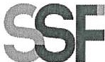
SUPERINTENOE/'-JCIA
OEL SISTEMA FINANCIERO

Versión pública Art. 30 LAIP. Por supresión de información confidencial. Art. 24 Lit. c LAIP.

SSF 2022
ORDEN DE COMPRA No. 373

FECHA: 09/11/2022
PROVEEDOR: TK ELEVADORES CENTROAMERICA, S.A.
NIT: xxxxxxxxxxxxxxxxxx
UNIDAD SOLICITANTE: SERVICIOS GENERALES ADMINISTRADOR O.C.: LUIS DE JESÚS CARPIO FAVOR SUMINISTRAR LO SIGUIENTE:
CANTIDAD | CODIGO | DESCRIPCION COSTO | UNITARIO | COSTO TOTAL
2 | 410506 | MANTENIMIENTO, REPARACION Y LIMPIEZA | 169.5000 | 339.00
 |  | MANTENIMIENTO PREVENTIVO Y CORRECTIVO DE ELEVADOR, MARCA DOVER ELEVATORS- ROTAFLOW
 |  | POWER UNIT, MODELO: AP21530, SERIAL: EF3528, SEGÚN ESPECIFICACIONES TÉCNICAS ANEXAS.
1 | 410506 | MANTENIMIENTO, REPARACION Y LIMPIEZA | 0.0000 | 0.00
 |  | LUGAR DE ENTREGA: OFICINAS DE LA SSF, UBICADAS EN AVENIDA ALBERT EINSTEIN,# 17, COLONIA SAN
 |  | FRANCISCO, ANTIGUO CUSCATLAN.
 |  | TIEMPO DE ENTREGA: 2 VISITAS A PARTIR DE LA ORDEN DE INICIO HASTA EL 31 DE DICIEMBRE 2022.

(2197)

REQUERIMIENTO No. 355/2022
ANALISTA: MICHELLE BELLOSO
BIEN SERVICIO X

SON: TRESCIENTOS TREINTA Y NUEVE US DÓLARES 00/100
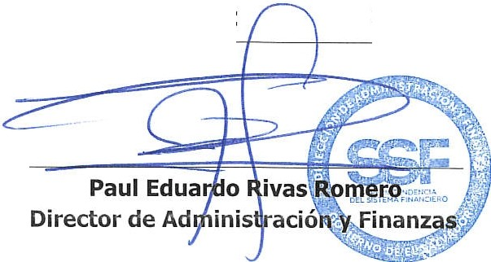
TOTAL:
339.00
ORIGINAL

